FACULDADE ENGENHEIRO SALVADOR ARENA

MODULADOR NRZ-I
Tutorial de simulação no Vivado

1) PRÉ-REQUISITOS
Para iniciar a simulação, é necessário que o software Vivado seja instalado, na versão 2025.2. Para obtê-lo, baixe o instalador por meio do site oficial.
Para que o Vivado possa ser utilizado normalmente, recomenda-se que os seguintes requisitos sejam atendidos:
- Sistemas operacionais Windows 10 Professional/Enterprise ou Windows 11 Enterprise (64-bit)
- Ao menos 16GB de RAM;
- Ao menos 50GB de armazenamento livre em disco para download dos componentes e armazenamento dos projetos;

2) ABERTURA DO PROJETO
No repositório do github, acesse a Branch do projeto para realizar o download. Com a Branch localizada, clique em “Code” e em “Download ZIP”. Um arquivo será baixado no computador:
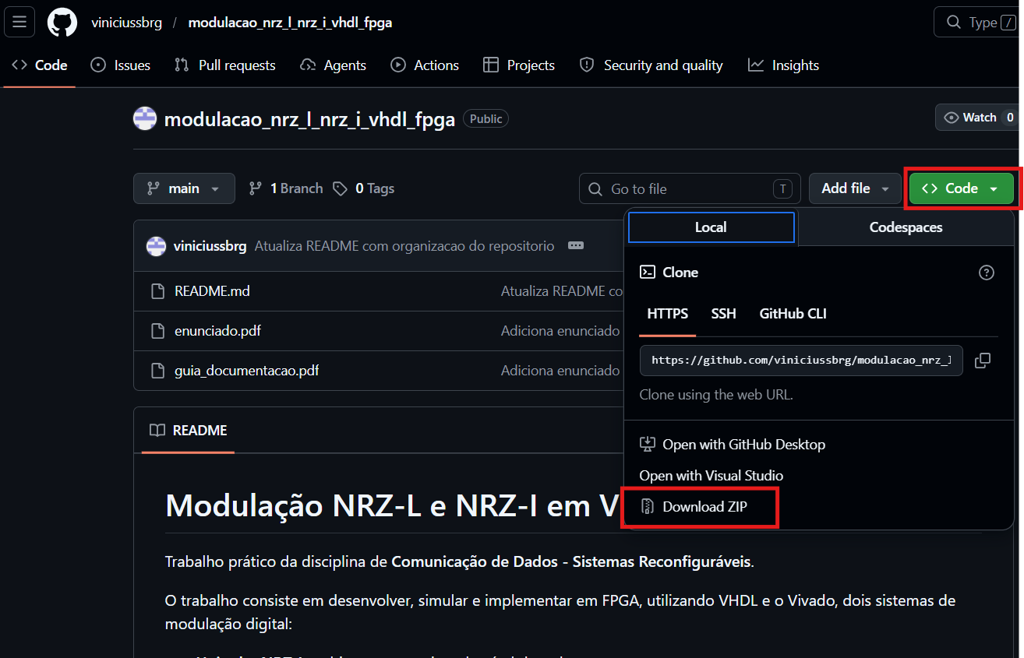
Figura 1 - Download do repositório no GitHub
Em seguida, extraia o arquivo em alguma pasta de sua preferência. Dentro do repositório do projeto já descompactado, navegue até o caminho “modulacao_nrz_l_nrz_i_vhdl_fpga\nrz_i\vivado_project” e extraia o arquivo ZIP “projeto_vivado_NRZ-I”, que está dentro deste diretório:
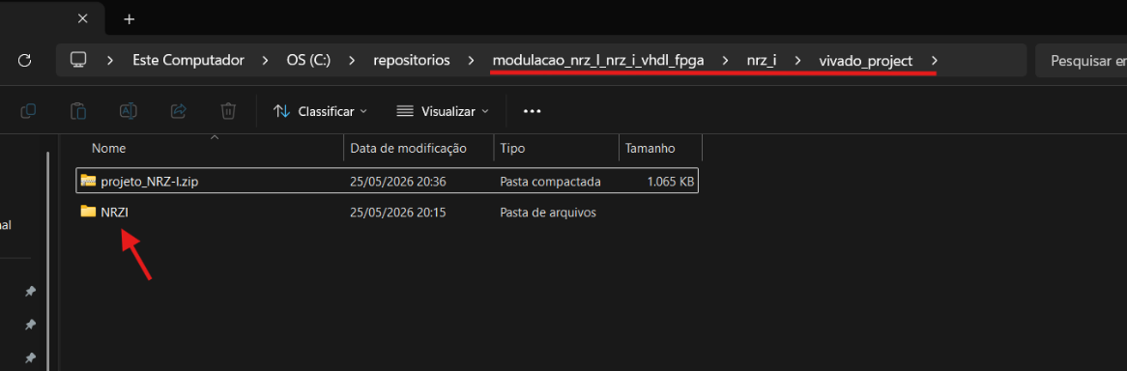
Figura 2 - Projeto descompactado

Abrindo o software Vivado, clique em “Open Project”. Será aberta uma janela para localizar o projeto em seu computador. Por meio do seletor “Look in”, navegue até o diretório no qual o projeto foi extraído. Entrando no projeto, localize um arquivo de extensão “.xpr”, e clique duas vezes:
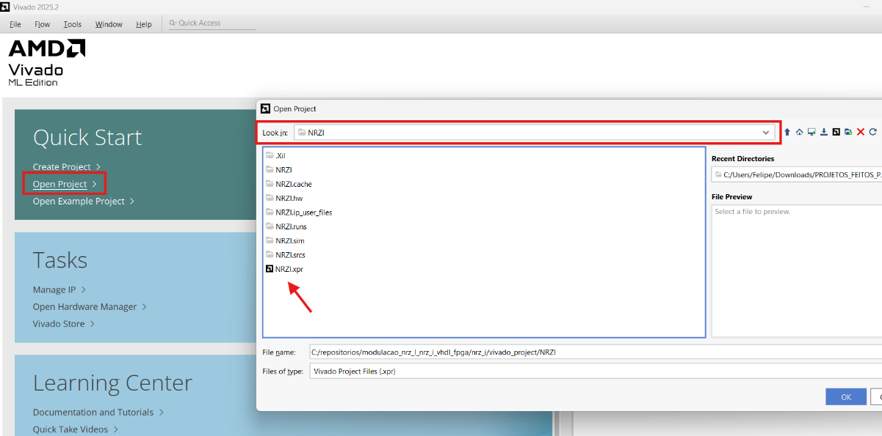
Figura 3 - Abertura do projeto no Vivado

Ao final, a página inicial do Vivado deve ser aberta:
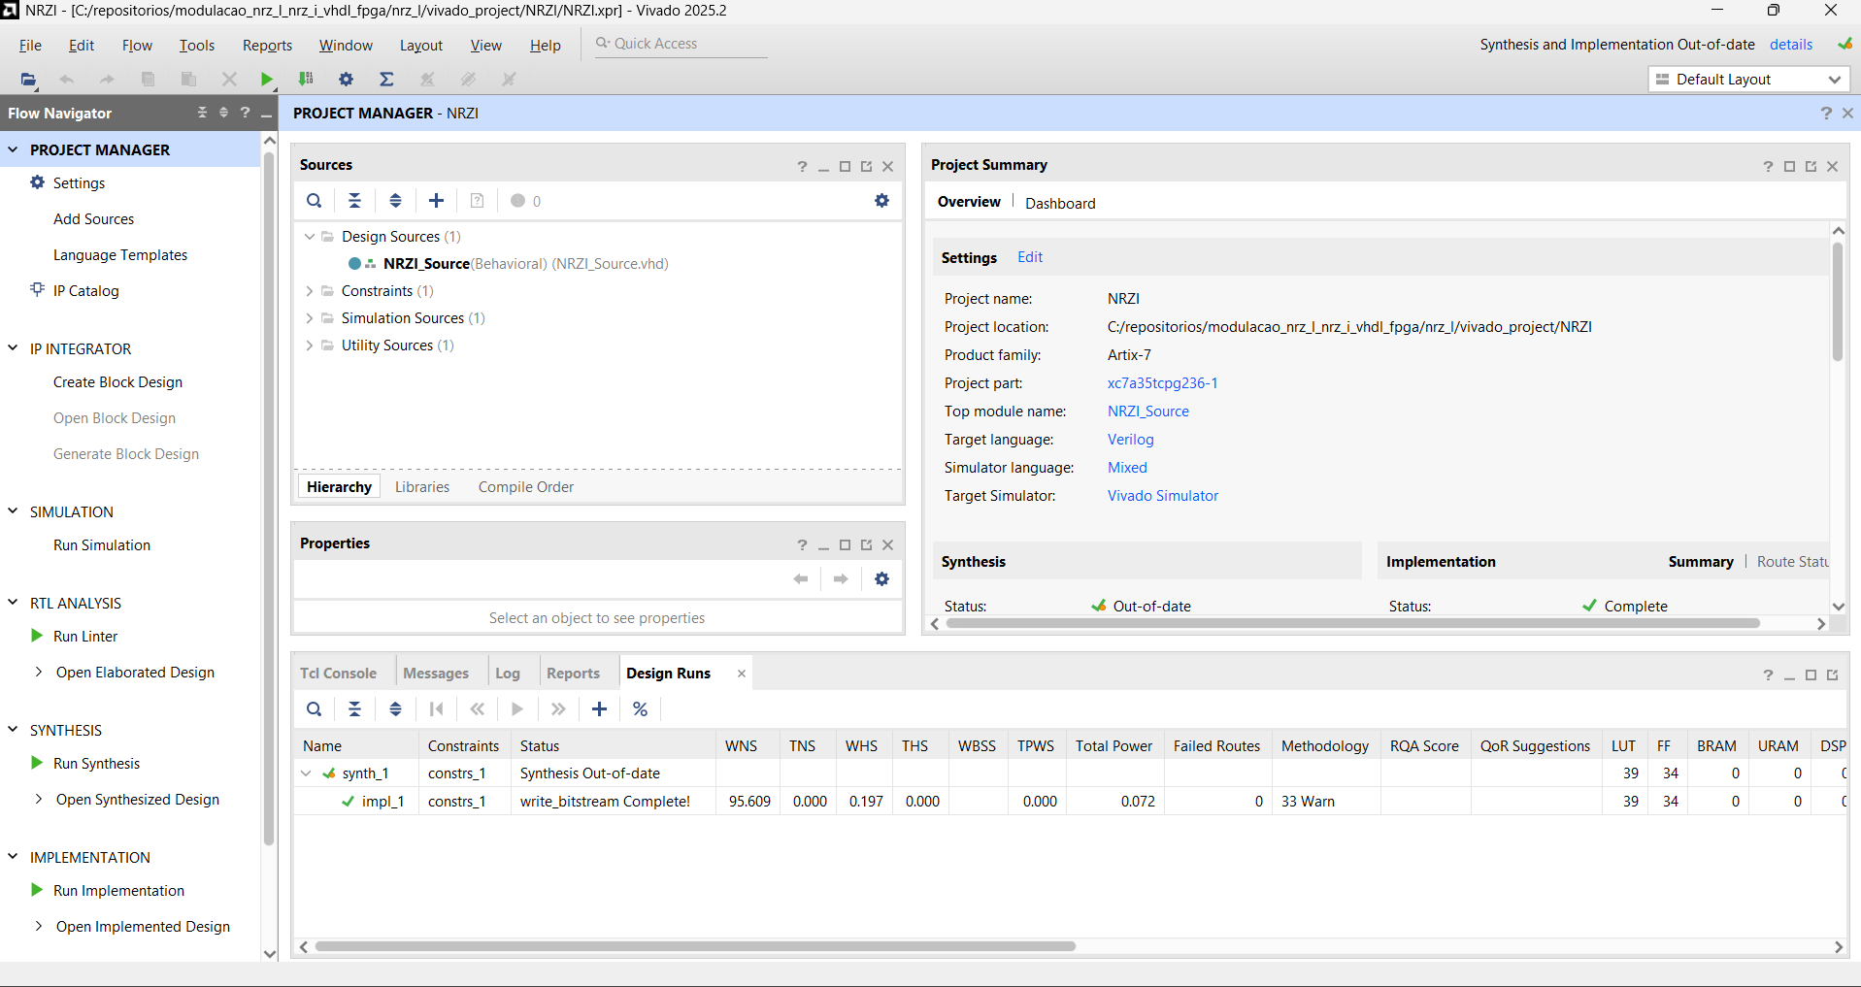
Figura 4 - Tela inicial do Vivado

3) ESTRUTURA DOS ARQUIVOS NO VIVADO
Dentro da tela inicial do Vivado, é possível visualizar na área Sources os arquivos de “Design Source”, “Constraints” e “Simulation Sources”:

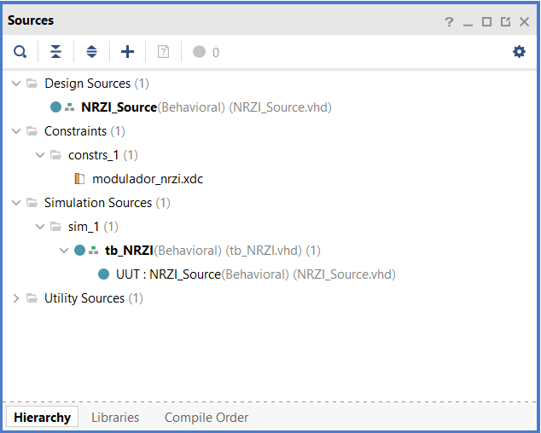
Figura 5 - Área Sources do Vivado
Na tabela a seguir, descreve-se qual a função de cada um destes arquivos:
Arquivo | Função
Design Source (NRZI_Source.vhd) | Contém o código principal do circuito FPGA.
Constraints (modulazor_nrzi.xdc) | Contém o mapeamento das entradas e saídas do circuito definidas no Design Source, para vinculá-las às portas do circuito físico.
Simulation Source (tb_NRZI.vhd) | Contém o código necessário para simular o funcionamento da placa FPGA no Vivado, sem precisar do hardware.
Tabela 1 - Arquivos do circuito no Vivado

Clicando duas vezes no arquivo do design source, o seu código-fonte será aberto. Mais detalhes sobre seu funcionamento podem ser vistos por meio dos comentários (linhas acinzentadas):
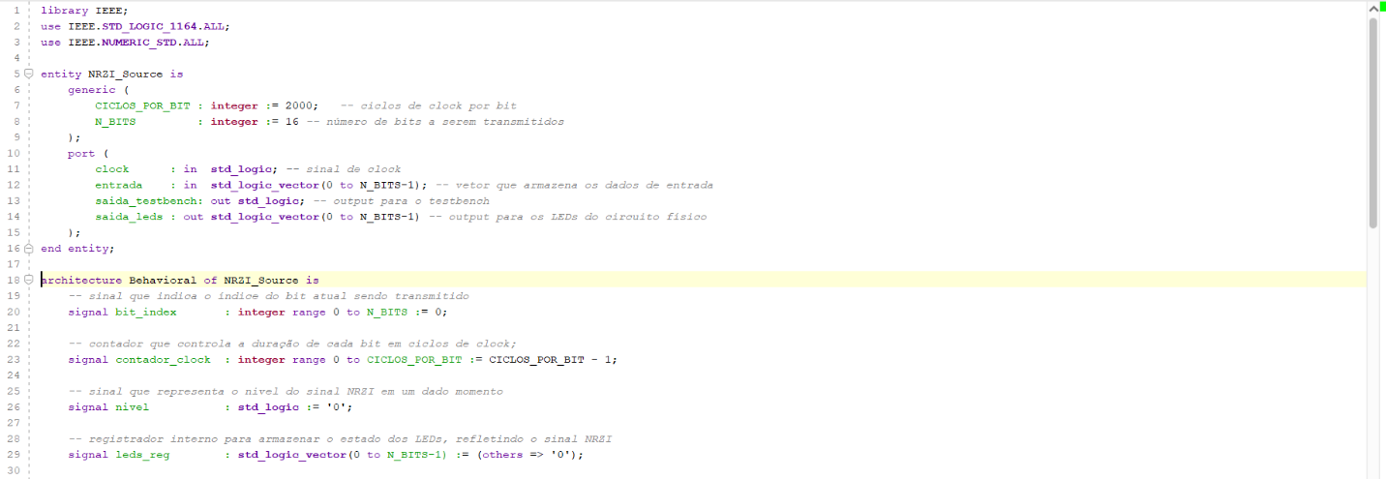
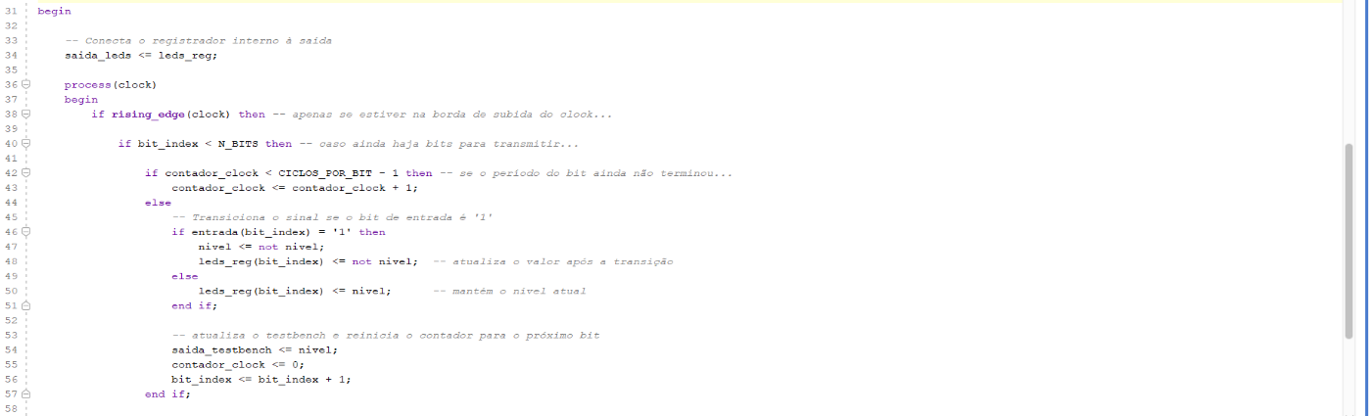
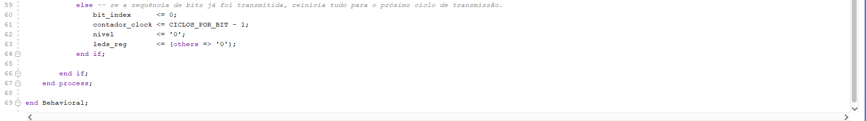
Figura 6 - Código-fonte do Design Source

Clicando duas vezes no arquivo de constraints, o seu código-fonte será aberto. O que se faz aqui, conforme explicado acima, é indicar ao hardware físico a relação de entradas e saídas que serão utilizadas. No arquivo completo, vê-se a área de definições para as entradas (Switches), saídas digitais (os LEDs) e o clock:
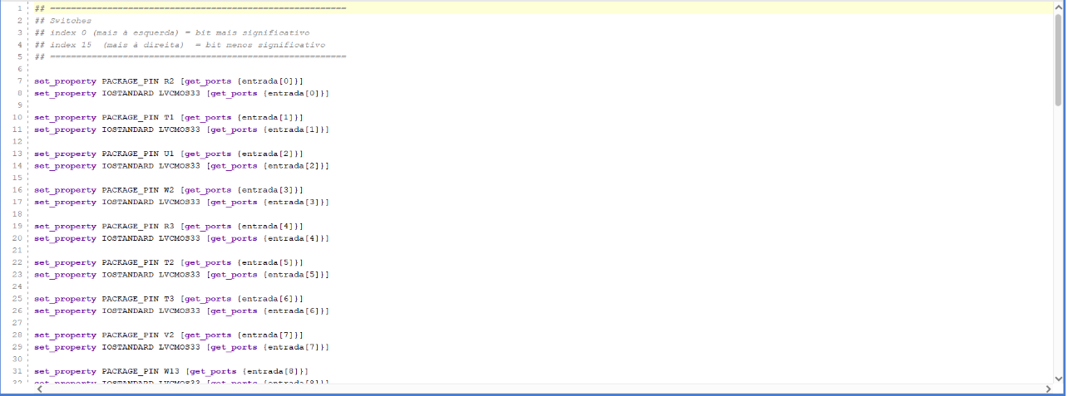
Figura 7 - Parte do código das constraints do circuito
Clicando duas vezes no arquivo do simulation source, o seu código-fonte será aberto. Mais detalhes sobre seu funcionamento podem ser vistos por meio dos comentários (linhas acinzentadas):
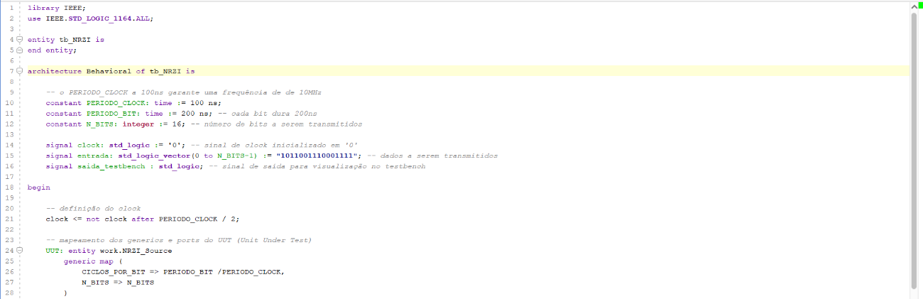
Figura 8 - Código-fonte do simulation Source do circuito

4) SIMULAÇÃO
Para realizar a simulação via testbench do Vivado, alguns ajustes podem ser necessários. Caso queira modificar o período de cada ciclo de clock, o período de cada bit (ambos em nanossegundos) ou o conjunto de bits de dados que serão transmitidos (sempre 16 bits), modifique as variáveis das linhas 10, 11 e 15 respectivamente, no arquivo do simulation source:
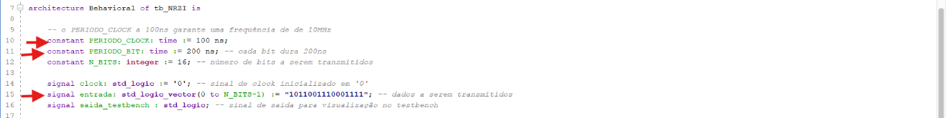
Figura 9 - Ajuste de parâmetros no simulation source

No menu Flow Navigator, Clique em Run Simulation → Run Behavioral Simulation:
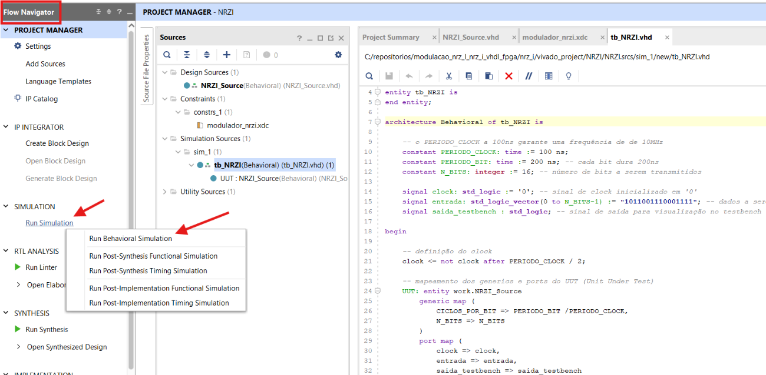
Figura 10 - Execução da simulação via testbench

Após isso, será aberta a tela do simulador. Para facilitar a visualização do pulso, seguindo a imagem abaixo, resete a simulação clicando em Restart (azul), mude a duração dela para 100 us (verde), inicie clicando em “Run for” (vermelho) e clique em Zoom Fit (roxo). Em seguida, clique em “Zoom In” (amarelo) o quanto for necessário, para se aproximar mais do pulso.
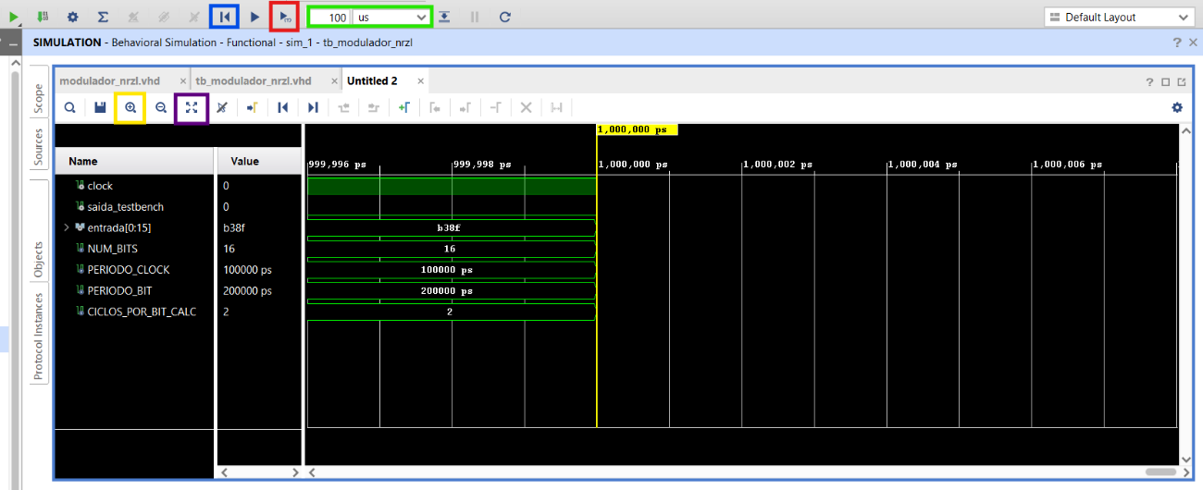
Figura 11 – Tela Waveform da simulação

Com a visualização ajustada, espera-se que o pulso tenha um formato análogo ao demonstrado abaixo:
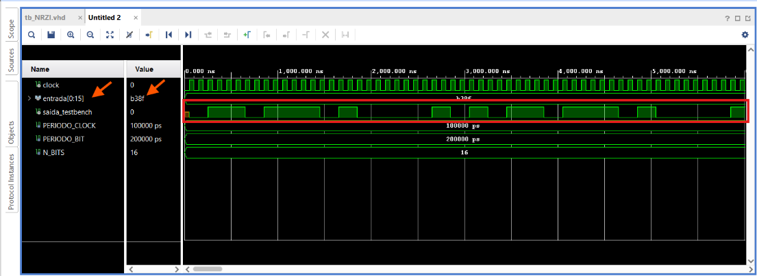
Figura 12 - Pulso da modulação no Waveform ajustado
Observa-se o pulso de saída (indicação vermelha), transmitindo do Bit mais significativo ao menos significativo e o conjunto de bits de entrada (setas laranjas). OBS: a string “b38f” do exemplo também pode ser lida como “1011001110001111”. A execução inicia assim que o clock atinge a borda de subida.
Nessa implementação, o sinal aguarda o período de um bit e em seguida inicia a transmissão dos dados modulados.
Com base no resultado obtido, vê-se que o pulso se comporta conforme a lógica prevista na modulação NRZ-I. Sempre que o bit da vez é “1”, o nível do pulso é invertido. Quando “0”, se mantém.
Nessa implementação e exemplo especificamente, partindo do princípio de que o nível do sinal se inicia em “0”, a string de dados “1011001110001111” gera o pulso da imagem, que poderia ser interpretado em binário como a repetição constante da sequência “11011101 00001010”.

